doveadm fecth : dùng để fetch nội dung và metadata của tn => được sử dụng cho script và debugging

Tìm guid: doveadm search -u demo@vtaedha.site mailbox inbox

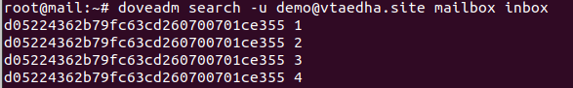

- Lây mailbox từ người dùng với guid là d05224362b79fc63cd260700701ce355 với uid là 1,3

+ date.sent: lấy ngày giờ gửi

+ body: lấy body mess

+ text: toàn bộ thông điệp

+ mailbox: tên mailbox => nơi lưu trữ tin nhắn

+ mailbox-guid: tên mailbox + guid

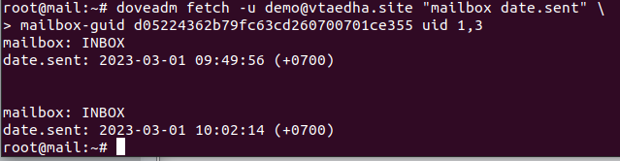

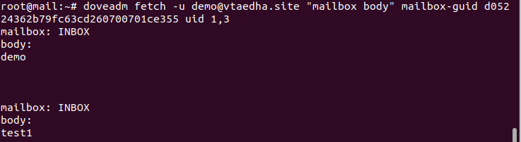

- Di chuyển tin nhắn đã nhận của test1@vtaedha.site trong tháng 2 năm 2023 từ INBOX của test1 sang archive

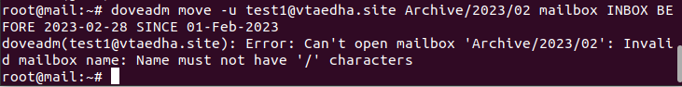

* doveadm-deduplicate: expunge các tin nhắn trùng lặp

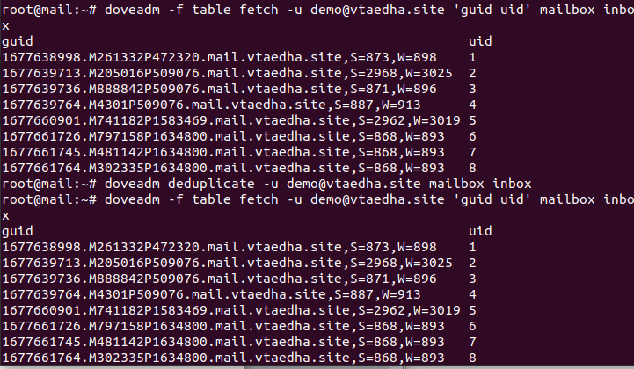

* expunges mess từ inbox maibox được lưu 2 ngày trước

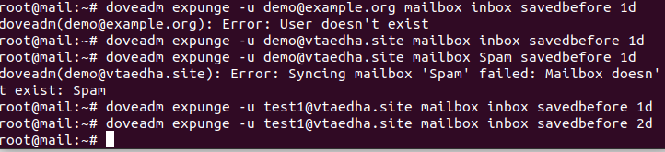

* doveadm-flags: add, remove flag của mess

